**Задания**

В этом списке вы можете увидеть полный перечень заданий, которые можно использовать в материалах и других разделах.

Для создания нового задания, нажмите кнопку «[Добавить задание](https://krw.bilimal.kz/2/tasks/add)», и заполните необходимые поля: название задания, содержание и прочее.

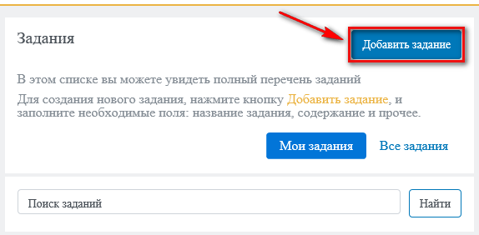

Заполните форму задания и нажмите «Сохранить»

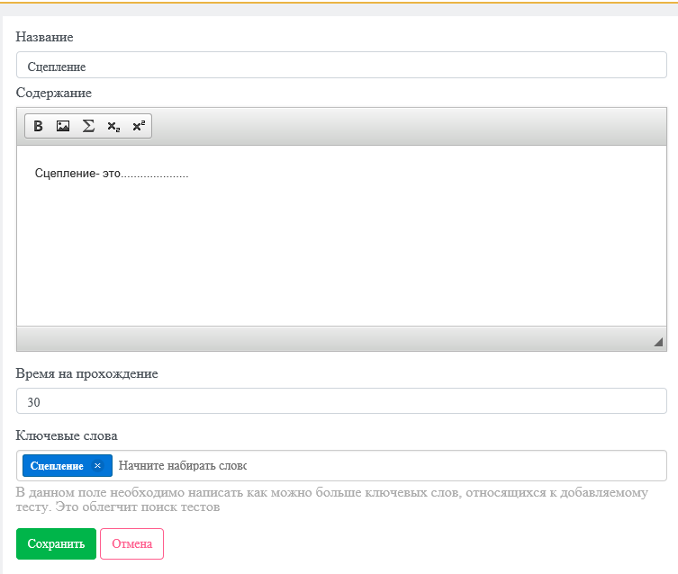

Созданные задания будут отображаться в списке ранее сохраненных заданий.

